Министерство цифрового развития, связи и массовых коммуникаций Российской Федерации
СибГУТИ

Кафедра ПМиК

Лабораторная работа №11
"Списки"

Выполнил:
студент группы ИП-114
Яворский Д. И.
Проверил:
Солодов П. С.

Новосибирск
2022

Задание:
1). Разработать сервисные процедуры для работы со списками:
- заполнение списка (стека) возрастающими числами;
- заполнение списка (стека) убывающими числами;
- заполнение списка (стека) случайными числами;
- печать элементов списка;
- подсчет контрольной суммы элементов списка;
- подсчет количества серий в списке.

2). Дополнительное задание (на 5+).
Разработать также следующие процедуры для работы со списками:
- заполнение списка (очереди) возрастающими числами;
- заполнение списка (очереди) убывающими числами;
- заполнение списка (очереди) случайными числами;
- удаление всех элементов из списка.

Выполнение:
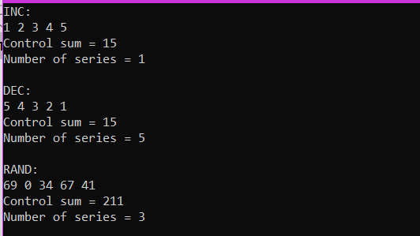
Вывод:
На языке С++ я разработал сервисные процедуры для работы со списками:
- заполнение списка (стека) возрастающими числами;
- заполнение списка (стека) убывающими числами;
- заполнение списка (стека) случайными числами;
- печать элементов списка;
- подсчет контрольной суммы элементов списка;
- подсчет количества серий в списке.
Текст программы:

#include <iostream>
using namespace std;

class Stack {
public:
Stack() { head = NULL; }

void generate_rand(int n);
void generate_inc(int n);
void generate_dec(int n);
void print();
int control_sum();
int run_number();
void clear();
struct Data {
int num;
Data *next = NULL;
};
Data *head;
void print_node(Data *tmp);
};

void Stack::generate_rand(int n) {
if (n <= 0)
return;
if (head)
clear();
head = new Data;
Data *tmp2 = head;
int i = 0;
while (i < n) {
Data *tmp = new Data;
tmp->num = rand() % 100;
Data *tmp2 = head->next;
head->next = tmp;
tmp->next = tmp2;
i++;
}
}

void Stack::generate_inc(int n) {
if (n <= 0)
return;
if (head)
clear();
head = new Data;
Data *tmp2 = head;
int i = 0;
while (i < n) {
Data *tmp = new Data;
tmp->num = n - i;
Data *tmp2 = head->next;
head->next = tmp;
tmp->next = tmp2;
i++;
}
}

void Stack::generate_dec(int n) {
if (n <= 0)
return;
if (head)
clear();
head = new Data;
int i = 0;
while (i < n) {
Data *tmp = new Data;
tmp->num = i + 1;
Data *tmp2 = head->next;
head->next = tmp;
tmp->next = tmp2;
i++;
}
}

void Stack::print_node(Data *tmp) { cout << tmp->num << " "; }

void Stack::print() {
if (head == NULL)
return;
if (head->next != NULL) {
Data *tmp = head->next;
while (tmp != NULL) {
print_node(tmp);
tmp = tmp->next;
}
cout << endl;
}
}

int Stack::control_sum() {
if (head == NULL)
return 0;
int sum = 0;
if (head->next != NULL) {
Data *tmp = head->next;
while (tmp != NULL) {
sum += tmp->num;
tmp = tmp->next;
}
}
return sum;
}

int Stack::run_number() {
if (head == NULL)
return 0;
int k = 1;
if (head->next != NULL) {
Data *tmp = head->next;
while (tmp->next != NULL) {
if (tmp->num >= tmp->next->num)
k++;
tmp = tmp->next;
}
}
return k;
}

void Stack::clear() {
Data *tmp = head;
Data *next;
while (tmp != NULL) {
next = tmp->next;
delete tmp;
tmp = next;
}
head = NULL;
}

int main() {
int n = 5;

Stack *list = new Stack;
cout << "INC:" << endl;
list->generate_inc(n);
list->print();
cout << "Control sum = " << list->control_sum() << endl;
cout << "Number of series = " << list->run_number() << endl << endl;

cout << "DEC:" << endl;
list->generate_dec(n);
list->print();
cout << "Control sum = " << list->control_sum() << endl;
cout << "Number of series = " << list->run_number() << endl << endl;

cout << "RAND:" << endl;
list->generate_rand(n);
list->print();
cout << "Control sum = " << list->control_sum() << endl;
cout << "Number of series = " << list->run_number() << endl << endl;

list->clear();
delete list;
list = NULL;
}

